Lunes
01
de Marzo

Tercero de Primaria
Lengua Materna

¡En busca de rocas ocultas en mi texto!

Aprendizaje esperado: Identifica la utilidad de títulos, subtítulos, índices, ilustraciones y recuadros en un texto.

Énfasis: Revisar títulos, subtítulos, tablas, ilustraciones y recuadros para anticipar y comprender mejor el contenido de un texto.

¿Qué vamos a aprender?

Aprenderás a identificar la utilidad de títulos, subtítulos, índices, ilustraciones y recuadros en un texto.

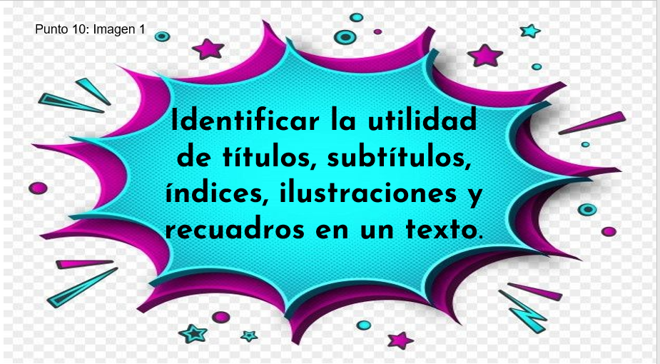

¿Qué hacemos?

Cuando estas interesado en buscar información sobre algún tema puedes buscar en diferentes fuentes como libros y revistas.

Si planeas qué vas a investigar en específico, vas a saber cómo seleccionar las fuentes más adecuadas y con eso te ahorras mucho tiempo para hallar la información que necesitas.

Primero define qué es lo que quieres saber, y una vez que lo sepas, escribirás tus ideas convirtiéndolas en preguntas.

Selecciona el tema:

¿Qué quieres saber del tema?
¿En dónde podemos hallar la información?
¿Cómo buscamos la información?

Lo primero es definir qué tema quieres investigar.

Selecciona el tema: Las rocas.

Es un tema muy amplio y tienes que pensar, ¿Qué quieres saber del tema?

¿Qué quieres saber del tema?
¿Qué son las rocas?
¿Cuántos tipos de rocas existen?
¿Existe alguna ciencia que las estudie?
¿Tienen algún uso?

¿En dónde podemos hallar la información?
En libros.
En enciclopedias.
En revistas.

Observa y piensa muy bien en dónde puedes encontrar información sobre las rocas.

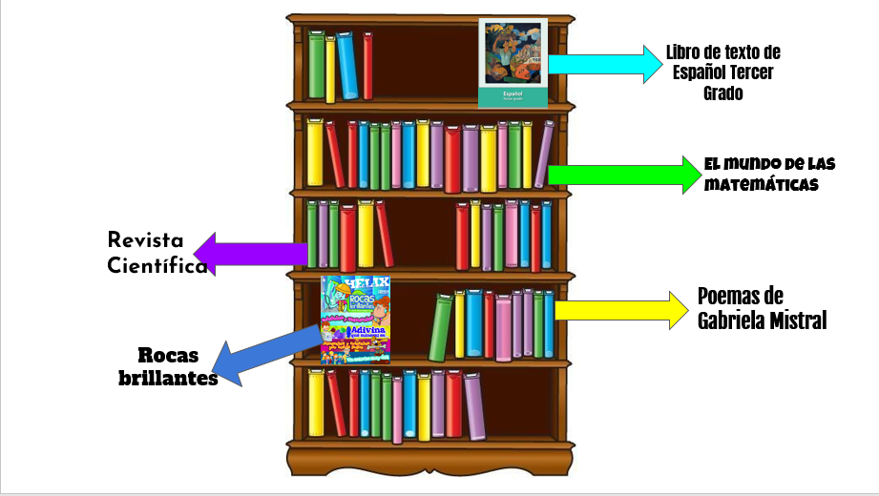

Creo que podrías encontrar información sobre las rocas en la revista científica.

Es probable que ahí puedas encontrar información, pero hay un título en específico en el que hay mucha información sobre el tema de las rocas, observa bien, en el título de Español tercer grado, ¿Podes encontrar información?

Ahí no, porque no es un libro sobre biología.

En el libro de español sólo puedes encontrar actividades y conceptos propios de la lengua española. Observa otro título: Poemas de Gabriela Mistral. ¿Crees que aquí podamos hacer una investigación sobre los tipos de rocas?

Definitivamente no, porque ahí solo hay poemas escritos por Gabriela Mistral.

Esas son composiciones literarias. Veamos el siguiente título “El mundo de las matemáticas”, ¿Ahí puedes encontrar lo que estás buscando sobre las rocas?

En tu libro de matemáticas solo hay desafíos, problemas para resolver, nada sobre lo que hay en la Tierra.

Esos son desafíos que te llevan a pensar, a descubrir por diversos procedimientos matemáticos la respuesta correcta. Tenemos el último título.

Ya sé cuál es el título, “Las rocas brillantes”.

El titulo lo dice todo, “Rocas brillantes”.

Ahora que ya tienes en dónde consultar sobre el tema de las rocas, vamos a anotar.

¿Cómo buscamos la información?

Pues como lo hiciste con la elección de los libros, mediante los títulos.

Para encontrar la información que buscas puedes hacerlo mediante los títulos e incluso leyendo los subtítulos. Éstos se refieren a un título secundario que en ciertos textos vienen después del título principal.

¿Cómo buscamos la información?
Títulos.
Subtítulos.

Observa la portada.

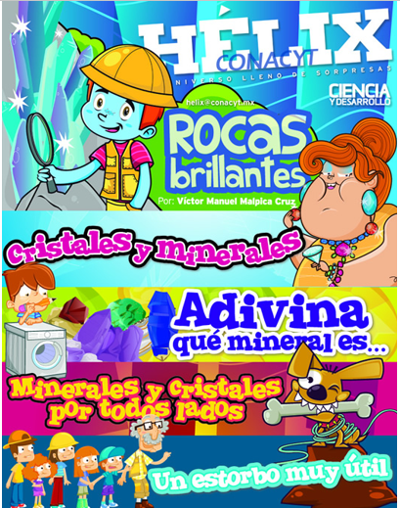

Observa bien el título es: “Rocas brillantes”

En la revista puedes observar varios subtítulos, que también les dan nombre a distintos capítulos, ¿Cuáles son?

“Cristales y minerales”.

“Adivina qué mineral es” y “Minerales y cristales por todos lados”.

“Un estorbo muy útil”.

Perfecto, ahora observa la siguiente página de la revista.

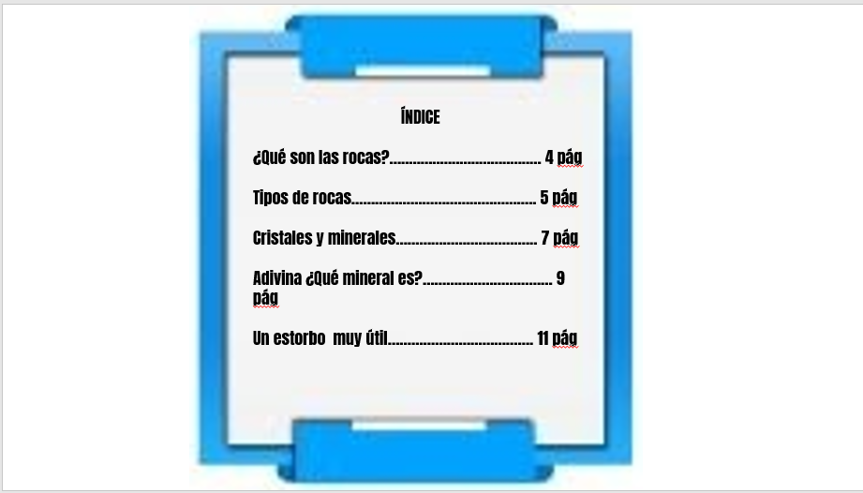

Ahora revisa las preguntas que formulaste para tu investigación.

¿Qué quieres saber del tema?
¿Qué son las rocas?
¿Cuántos tipos de rocas existen?
¿Existe alguna ciencia que las estudie?
¿Tienen algún uso?

Revisa el texto donde viene esta información. Observa la imagen de dicho texto.
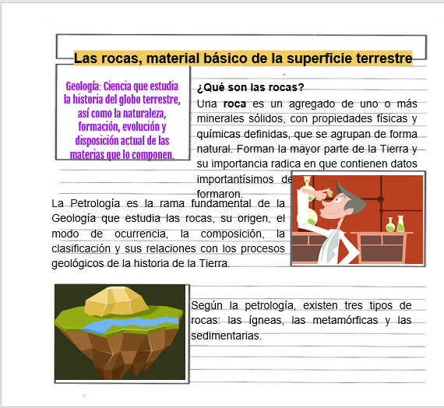
Puedes dar respuesta a la primera pregunta, ¿Qué son las rocas?

Una roca, es un agregado de uno o más minerales sólidos, con propiedades físicas y químicas definidas, que se agrupan de forma natural. Forman la mayor parte de la Tierra y su importancia radica en que contienen datos importantísimos del tiempo en el que se formaron.

¿Cuántos tipos de rocas existen? ¿Le puedes dar respuesta con este texto?

En donde menciona que existen tres tipos de rocas: las ígneas, las metamórficas y las sedimentarias.

La sugerencia es utilizar los títulos y subtítulos para guiarnos en la búsqueda de la información fue de mucha utilidad.

Ahora ve la siguiente pregunta: ¿Existe alguna ciencia que estudie las rocas?
La información también la puedes ubicar en recuadros que haya en el texto, puede ser que los encuentres con un color diferente, o con diferentes tipos de letra o tipografía.

¿Qué ciencia estudia las rocas según lo que leímos?

La Petrología.

Revisa la última pregunta: ¿Las rocas tienen algún uso? ¿La puedes encontrar en este texto que leímos?

Observa la siguiente página de la revista.
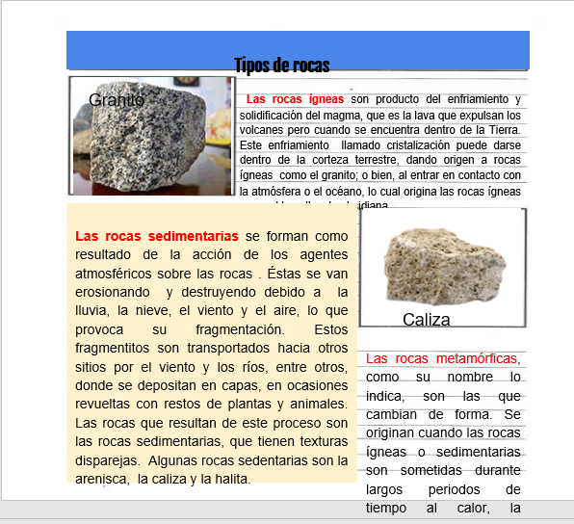
Da respuesta está información a la pregunta, ¿Tienen algún uso?

Revisa el siguiente texto de la revista.

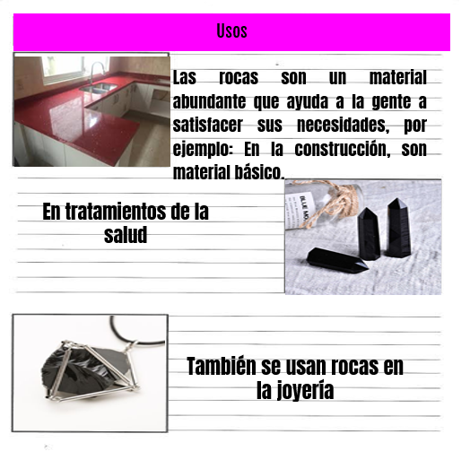

Se usa para joyería, la construcción y en la medicina, nunca lo hubiera imaginado.

Cuando investigas puedes conocer, aprender y sobre todo comprender el mundo que te rodea.

Lo primero que debes realizar para hacer una investigación es saber, ¿Qué tema quieres investigar?

Lo primero es elegir entre todo lo que te sorprenda, después puedes escribir preguntas sobre lo que quieres saber del tema.

¿En qué fuentes buscar la información a partir de los títulos y subtítulos de los libros o revistas?

Y después revisa la información para saber si responden a las preguntas elaboradas.

También observa los recuadros donde había más información, las imágenes también te ayudaron a comprender mejor el tema.

Las ilustraciones, la información, los recuadros son referentes que te ayudan a comprender mejor un texto.

Espero que hayas tomado las notas suficientes para que puedas revisar textos de divulgación científica y entiendan mejor su contenido.

Si te es posible consulta otros libros y comenta el tema de hoy con tu familia. Si tienes la fortuna de hablar una lengua indígena aprovecha también este momento para practicarla y platica con tu familia en tu lengua materna.

¡Buen trabajo!

Gracias por tu esfuerzo.

Para saber más:
Lectura

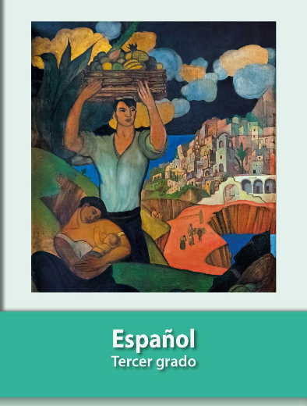
https://libros.conaliteg.gob.mx/20/P3ESA.htm

